**KARPUZLU M E S L E K İ E Ğ İ T İ M M E R K E Z İ**



AHİLİK KİTAPÇIĞI

**2011**

***AHİLİK NASİHATİ***



***Harama Bakma, Haram Yeme, Haram İçme.***

***Doğru, Sabırlı, Dayanıklı Ol.***

***Yalan Söyleme.***

***Büyüklerinden Önce Söze Başlama.***

***Kimseyi Kandırma.***

***Kanaatkâr Ol.***

***Dünya Malına Tamah Etme. Yanlış Ölçme, Eksik Tartma.***

***Kuvvetli ve Üstün Durumda İken Affedici, Hiddetli İken Yumuşak Davranmayı Bil.***

***Kendin Muhtaç İken Bile, Başkalarına Verecek Kadar Cömert Ol.***

# AHİLİK NEDİR?

**"Ahi"** sözcüğünün kökeni konusunda dil bilimcileri arasında görüş birliği yoktur. "Ahi" kelimesi, Arapça "kardeş" anlamına gelmektedir. Ancak, Divânu Lügati't- Türk'te "Ahi" kelimesi eli açık, cömert, yiğit anlamına gelen "akı" kelimesinden türediği kaydedilmektedir.

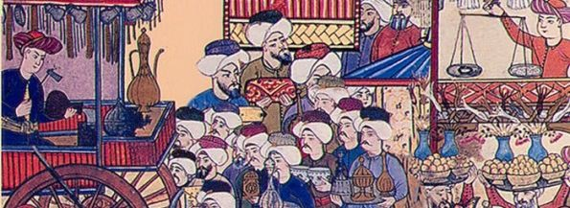Terim olarak **Ahilik** ise, XIII. yüzyılın ilkyarısından XIX. yüzyılın ikinci yarısına kadar Anadolu'da, Balkanlarda ve Kırım'da yaşamış olan Türk Halkının sanat ve meslek alanında yetişmelerini, ahlaki yönden gelişmelerini sağlayan bir kuruluşun adıdır.

Bu tanımlamalardan hareketle **"Ahi"** kelimesinin, kardeş, arkadaş, yaren, dost, yiğit anlamına geldiğini söyleyebiliriz. **Ahilik** hem sosyal hem de kültürel yapılara ait bir terim

olarak; birbirini seven, birbirine saygı duyan, yardım eden, fakiri gözeten, yoksulu barındıran, işi kutsal, çalışmayı bir ibadet sayan, din ve ahlâk kurallarına sıkı sıkıya bağlı esnaf ve sanatkârların iş teşkilatı manasını taşır.

Ahi birlikleri her kurum gibi, belli bir ihtiyacı karşılama amacı ile kurulmuşlardır. En geniş anlatımla Ahi

birliklerinin kuruluş amacı; Orta Asya'dan Anadolu'ya göç eden Türkmenler arasında yer alan çok sayıdaki sanatkârlara kolayca iş bulmak; bu kişilerin Anadolu'daki yerli Bizans sanatkârları ile rekabet edebilmesini sağlamak, piyasada tutunabilmek için

yapılan malların kalitesini korumak, üretimi ihtiyaca göre ayarlamak, sanatkârlarda sanat ahlâkını yerleştirmek, Türk halkını ekonomik olarak bağımsız hale getirmek, ihtiyaç sahibi olanlara her alanda yardımcı olmak, ülkeye yapılacak yabancı saldırılarda devletin silahlı kuvvetleri yanında ülkeyi savunmak ve yerleşim bölgelerinde Türk-İslam kültürünü yaymak şeklinde tanımlanabilir.

# AHİ EVRAN KİMDİR?

Ahi teşkilatının kurucusu Ahi Evran, Azerbaycan'ın Hoy şehrinde doğmuş, 1172–1262 yılları arasında yaşamıştır. Ahi Evran'ın asıl adı "Nasîrüddin Ebü'l Hakayık Mahmud Bin Ahmed"dir. Ünlü Türk bilgini, iktisatçı ve sanatkarı Ahi Evran ilk eğitimini doğum yeri olan Azerbaycan'ın Hoy

şehrinde aldıktan sonra Horasan'a giderek ünlü alimlerden Fahreddin Razî'nin derslerine devam etmiştir. Ahi Evran gençliğinde Hoca Ahmet Yesevî'nin talebelerinden aldığı ilk tasavvuf terbiyesi ile

yetişmiş ve olgunlaşmıştır. Ahi Evran, Hac vazifesini yerine getirdikten sonra o devrin mutasavvıflarının buluşma yeri olan Bağdat'a gitmiştir.

Selçuklu Sultanı I. Gıyaseddin Keyhüsrev zamanında, kayınpederi Evhadü'd-Din Kirmani ile Anadolu'ya gelen

Ahi Evran, Konya'da Sultan'a yazdığı Letaif-i Gıyasiye adlı kitabını sunar. 1205 yılında da Kayseri'ye gelen Ahi Evran, burada bir deri imalathanesi-tabakhane kurar. Kayseri'de devletin desteğini ile debbağları (dericileri) ve diğer sanatkârları da içine alan büyük bir sanayi

sitesinin kurulmasına ve esnaf-sanatkârların teşkilatlanmasına öncülük eder. Bu yüzden, tarih boyunca Debbağların Pîri olarak tanınmıştır. Her sanat dalındaki birliklerin bir araya toplandığı bu siteler

Selçuklu Sultanı Alaeddin Keykubat zamanında diğer şehirlerde de kurulmaya başlandı.

Sultan Alaeddin Keykubat'ın Ahi birliklerini desteklemesi sonucu Anadolu'nun birçok yerinde bu birlikler süratle gelişti. Bu dönem Anadolu Selçuklu Devleti'nin iktisadi olarak en parlak dönemi oldu. Denizli iline de giden Ahi Evran daha sonra Kırşehir'e gelerek Ahi birliklerinin teşkilatlandırılmasına hız verdi. Kırşehir'de debbağlık (dericilik) sanatını geliştirip yaygın hale getirdi. Daha sonra "Ahi Baba"lığa yükseldi. Ahi Evran, teşkilatına taze bir canlılık getirerek bütün Anadolu'da tanınan bir şahsiyet haline geldi.

Ahi Evran, eşi Fatma Ana'nın kurduğu dünyanın ilk kadın teşkilatı olan "Bacıyan-ı Rum" teşkilatını, bugün

ki adıyla Anadolu Kadınlar Birliği'ni, de himaye etmiş ve her iki teşkilatın da büyümesi için çaba sarf etti. Ahi Evran kendi mesleği olan dericilik dalından başka 32 çeşit mesleğin gelişmesine öncülük etmiştir. Ahi Evran'ın Anadolu'da kurduğu Ahilik teşkilatı **ahlâk**, **akıl**, **bilim** ve **çalışma** olmak üzere dört temel esas üzerine kurulmuştur.

Ahi Evran'ın Selçuklu Sultanı II. İzzettin Keykavus'a sunduğu Letaif-Hikmet adlı kitap, sultanlara ve yöneticilere nasihat verici ve "Siyasetname" türü eserinde hükümdarlara şöyle seslenmektedir:

***"Allah insanı, medenî tabiatlı yaratmıştır. Bunun açıklaması şudur: Allah insanları yemek, içmek, giyinmek, evlenmek, mesken edinmek gibi çok şeylere muhtaç olarak yaratmıştır. Hiç kimse kendi başına bu ihtiyaçları karşılayamaz. Bu yüzden demircilik, marangozluk, dericilik gibi çeşitli meslekleri yürütmek için çok insan gerekli olduğu gibi, bu meslek dallarının gerektirdiği alet ve edavatı imal etmek için de birçok insan gücüne ihtiyaç vardır. Bu yüzden toplumun ihtiyaç duyduğu ürünlerin üretimi için lüzumlu olan bütün sanat kollarının yaşatılması şarttır. Bununla da kalmayıp, insanların sonradan doğacak ihtiyaçlarını karşılamak için yeni sanat dallarının meydana getirilmesi gerekmektedir."***

Hakkında birçok araştırma yapılan Ahi Evran Veli "Hiç ölmeyecekmiş gibi dünya için, yarın ölecekmiş gibi Ahiret için çalış" Hadis-i Şerifi'ni kendisine rehber edinmişti. Ahilik teşkilatı mensuplarına dünyada

yaşamak için bilgi, ahlak ve sanata, esnaf-sanatkârlar arasında yardımlaşma ve dayanışmaya, Ahiret için de takva ve iman esaslarına sımsıkı sarılmaya ihtiyaç olduğunu hatırlatırdı. Osmanlı Devleti'nin kuruluşunda büyük görevleri olan ve binlerce sanatkârı yetiştirmiş olan Ahi Evran 1261 yılında 90 küsur yaşında şehit edilmiştir. Kabri Kırşehir'dedir.

Ahi Evran, ahlâk, sanat ve konukseverliğin uyumlu bir birleşimi olan Ahilik teşkilatını kurmuş ve bu kurumu son derece saygın bir kurum haline getirmiştir. Bu sivil toplum kuruluşu yüzyıllar boyunca bütün esnaf ve sanatkârlara yön vermiş, onların işleyişini düzenlemiştir. Ayrıca Ahilik, yeniçeriliğin kuruluşunda, Hacı Bektaş töreleriyle birlikte önemli rol oynamış, devlet adamları bu kuruluşa girmeyi onur saymışlardır. Örneğin Osmanlı hükümdarı olan Orhan Gazi ve oğlu Sultan Murat gibi padişahların yanı sıra devletin üst düzey yöneticileri birer Ahi idiler.

# MESLEKİ DAYANIŞMA VE İŞ BİRLİĞİ

Ahiler devrin elit tabakasından ve cemiyetin en iyi yetişmiş kişilerinden oluşmaktaydı. Davranışı, sanat anlayışı, milli ve manevi değerlere duyarlılığı ve dünya görüşü bakımından Ahilerin hem devlet nazarındaki yerleri hem de halkın nazarındaki konumları çok farklı idi. Ahilik; ekonomik faaliyette bulunmayı, iş ve çalışma hayatında dayanışma ve iş- birliğini önemli bir değer olarak görmüş, iyi işler yapmayı, sahasında ilerlemeyi, toplumsal görev ve sorumluluğun icapları arasında saymıştır.

Bu özelliği ile Ahiler kendi aralarında da büyük bir yardımlaşma ve dayanışma örneği sergiliyorlardı. İşbirliği ile esnaf ve sanatkarların, sermaye açısından daha güçlü bir konuma getirilmesi hedeflenerek,

maliyetlerin düşürülmesi, mal ve hizmet üretiminde kalite ve verimliliğin arttırılması sağlanıyordu.

Çalışmayı bir ibadet olarak gören Ahiler, gündüz ticaretle uğraşan esnaf ve sanatkarların gece eğitim ve sohbetlerinin yapılacağı Ahi zaviyeleri ve konuk evlerini kurmuşlardır. Ahi birlikleri ortaçağ Avrupa’sındaki benzerlerinden farklı olarak, daha fazla kazanmak, spekülasyon, haksız rekabet yerine karşılıklı yardım ve sosyal dayanışma esaslarına bağlı kalmıştır. Ferdi teşebbüs, serbest kazanç, mesleki hürriyet, menfaat çatışması yerine bütün topluma hakim bir nizam ve sosyal adalet duygusu, din ve ahlak kaideleri üzerine kurulmuş, barışçı geleneklerle gelişen bir meslek mukaddesatı ve iş ahlakı Ahi birliklerinin ahengini sağlamıştır.

Ahilik teşkilatının kuruluş gayesini belirtirken bu kurumların, Orta Asya'dan Anadolu'ya göç eden Türklere, özellikle esnaf ve sanatkar olan Türklere her yönüyle yardımcı olmak amacıyla kurulduğunu ifade etmiştik. Çok eskilerden beri Anadolu'da ve Osmanlı imparatorluğunun Türklerle meskûn yerlerinde her esnafın bir yardım sandığı vardı. Buna esnaf vakfı, esnaf sandığı veya daha önceleri esnaf kesesi derlerdi.

Kethuda, yiğitbaşı ile ihtiyarların gözetim ve sorumluluğu altında bulunan bu sandığı, sermayesi, esnafın bağışları ile çıraklıktan kalfalığa ve kalfalıktan ustalığa yükselenler için ustaları tarafından verilen paralardan ve haftada ya da ayda bir esnaftan mali gücüne göre toplanan paylardan birikirdi.

1909 yılında yanan İstanbul'daki Uzun Çarşı esnafı, her yıl

Ramazan ayında sandık hesabına Eyüp Camiinde hatim indirir, pilav pişirerek esnafa ve çevre halkına ikram edilirdi. Esnaftan hali vakti uygun olmayanlara, felakete uğrayanlara yardımda bulunur, esnaftan vefat edenlerin yakınlarına her türlü yardım yapılırdı.

Ahi Baba vekilleri hem dini hem de mesleki lider pozisyonunda olup, yalnız ustaların değil, kalfaların ve çırakların da haklarını korumak durumunda idiler. Genellikle keramet sahibi oldukları esnaf tarafından kabul edilen Ahi Baba vekillerinin bu münasebetleri en adilane şekilde

düzenleyecekleri kanaati yaygındı. “Eti senin kemiği benim” felsefesiyle ustanın yanına

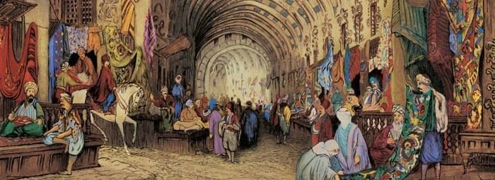verilen çırak,

çalışarak aynı

ustanın yanında kalfa ve usta olurdu. Ustalar yanlarında çalıştırdıkları insanların davranışlarından mesuldü. Bu sebeple bazı durumlarda çırakların işledikleri suçlardan dolayı ustalarına ceza verildiğine rastlamaktadır. Çalışanların kötü huy ve hareketleri ile bunların haksızlığa uğramalarından yalnız ustalar değil, kademeli olarak bütün esnaf mesuldü. Bu anlayış çalışanların kontrol ve himayesinin yalnız ustalara değil, bütün esnafa ait olduğu kanaatini yaygınlaştırmış ve böylece müessir bir oto-kontrol sistemi kurulmuştur.

Ahi birlikleri üyelerinin hayat anlayışı tasavvufçuların anlayışlarından farklıydı. Yaşamak için yaşatmak gerektiğine inanılan Ahilikte her fert toplumun bir parçası olarak kabul edilir ve bir insanın rahatsızlığının bütün toplumu kademeli olarak rahatsız edeceğine inanılırdı. Komşusu aç iken tok yatanın ağır bir dille suçlandığı bu düşünce sisteminde sosyal adalet ve dayanışmanın önemli bir yeri vardır.

Ahi birliklerinde “can ve mal beraberliği” olarak ifade edilen dayanışma duygusu o kadar ileriye götürülmüştür ki, Ahinin kazancının geçiminden arta kalan bütünüyle fakirlere ve işsizlere yardımda kullanmaları ahlâk kaidesi haline getirilmiştir.

Ahi birlikleri dayanışma konusunda ahlâk kaidelerine daima sadık kalmışlardır. Öyle ki, toplumdaki dayanışmayı bozacağı endişesiyle aşırı kazanç arzusu bile kesinlikle engellenmişti. Söz konusu engellemelerden dolayı, bu teşkilatta kazancın şahsiliği prensibine bile pek rastlanmaz. Teşkilat üyesi olan esnaf ve sanatkârların kazancı tümüyle kendine ait değildir. Bu kazanç, şahsi olmaktan çok teşkilata ait genel sermayeyi meydana getirmektedir. Teşkilatın orta sandığında toplana bu sermaye ile herkese dağıtılacak şekilde alet ve hammadde alınmakta, tezgâhlar kurulmakta, bir yandan da ihtiyacı olanlara yardım edilmekteydi.

# AHİLİĞİN SİYASİ VE ASKERİ FONKSİYONU

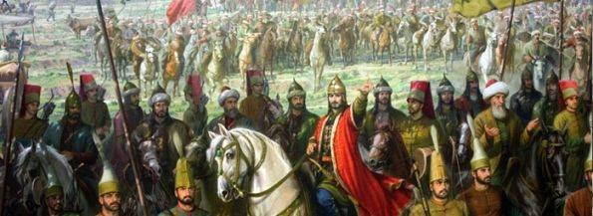Ahiliğin çok etkili olduğu önemli alanlardan biri de askeri ve siyasi alandır. Ahi birlikleri, cemiyetin huzuru için uzlaşmacı ve uzlaştırıcı bir tutum getirmişlerdir. Bu teşkilatın çatısı altına giren esnaf ve sanatkârlar, mesleki, dini, ahlâki eğitimden ayrı olarak, askeri talim ve terbiye de görmüşlerdir. Anadolu'da süratle yayılan, köylerde ve uç

bölgelerde büyük nüfuza sahip olan bu teşkilat, Anadolu'da özellikle de 13.

yüzyılda devlet otoritesinin zayıfladığı bir dönemde, şehir hayatında sadece iktisadi değil, siyasi

yönden de önemli faaliyetlerde bulunmuşlardır.

Özellikle idare teşkilatının geliştirilmediği ilk devirlerde, Moğol istilası sırasında şehirlerde ve küçük kasabalarda mahalli halk idarecisinin temsilcisi olmuşlardır. Tokat ve Sivas'ı ele geçiren Moğollara karşı Ahiler Kayseri'yi başarıyla savunmuşlardır. Özellikle de Selçuklu döneminde devlet idaresine karşı görülen mevzii ayaklanmaların savuşturulmasında organize güç olarak fonksiyon icra etmişlerdir.

Osmanlı devletinin kuruluşunda ve siyasi otoritenin zayıfladığı dönemde Ankara şehrinde yönetim faaliyetinde yer almaları siyasi fonksiyon için bir misal teşkil eder. Balkanlara kadar uzanan bir dini tebliğ anlayışı teşkilatın dini fonksiyonu ile ilgilidir. Yine zaviyelerinde eğlenceden eğitime kadar faaliyet göstermeleri ve

**"devletin hiç bir tesiri olmadan; şehir esnafı ve halkı, kendi kendisi idare ediyor, en küçük bir su istimal, yolsuzluk ve ananeye aykırı harekete fırsat verilmiyordu"** tespiti sosyal ve kültürel fonksiyonla izah edilebilir.

Uzunçarşılı'nın **"...Ahilerin de askeri teşkilatlara benzer silahlı teşkilatları olduğu malumumuzdur... Mamafih bunlar, ordu kuvveti olmayıp, mahalli muhafaza kuvvetidir"** tespiti ve ahilerin Fatih dönemine kadar ordu ile beraber hareket etmeleri ve dağ başlarında zaviye

kurmaları toplumsal sorumluluğun askeri fonksiyonları ortaya koymaktadır.

Ordunun geçeceği şehir ve kasabalardaki Ahi birliklerine önceden haber gönderilirdi. Ahi birlikleri de, kendi bölgelerinden geçerken orduya lazım olacak malzemeleri hazırlar; fırıncı,

ayakkabı tamircisi, nalbant gibi sanatkarlar hizmet vermek üzere görevlendirilirdi. gerekirse teşkilat komşu kasaba ve şehirlerdeki Ahi birliklerinden yardım alarak hazırlıklarını tamamlardı. “Halktan

alınıp da ordu ihtiyaçlarına sunulan maddelerin bedeli ya Ahi orta sandıklarından ya da Hazine-i Hümayun’dan mutlaka karşılanırdı”. Böylece ordu ikmal kademelerini kendi arkasından getiren bir yönetimden ziyade, onları önceden yollamış ve yol boyunca hazırlanmış, çevik bir askeri güç niteliğine ulaşmış oluyordu. Bütün bu fonksiyonlar Ahilerin vazgeçilmez değerlerinden olan toplumsal sorumluluğun bir gereğidir.

# AHİ ZAVİYELERİ

Zaviyeler, Selçuklu Devleti zamanında kurulmaya başlanan ve Osmanlı döneminde de yapımı süren, yolculara ve misafirlere bedava yiyecek, içecek ve yatacak yer temin eden **"konuk evleri"**ydi.

Ahi zaviyelerinde konuk ağırlama hizmetleri yapıldığı gibi, gençlere öğretmen, müderris, kadı, hatip ve emir gibi şehrin ileri gelenleri tarafından düzenli olarak dersler de verilirdi. İşyerinde işi biten genç çıraklar meslek eğitiminden sonra ahlaki eğitimi bu zaviyelerde görürdü. Kurulan zaviyelerin yakınında çok geçmeden

evler yapılıyor, iş yerleri açılıyordu. Aynı iş kolundaki sanatkârlar bir yerde toplanarak sanayi sitelerinin, iş merkezlerinin ve çarşıların kurulmasına imkân veriyordu.

Ahi zaviyeleri, mesleğinde başarılı olan zengin, iyi ahlâklı ve cömert kişiler tarafından kurulurdu. Günümüzde, Ahi adını taşıyan köy ve mahallelere rastlanılmakta, ayrıca tarihi belgelerde birçok Ahi zaviyesinin adı geçmektedir.

# "YARAN ODASI" VE "MİSAFİR ODASI"

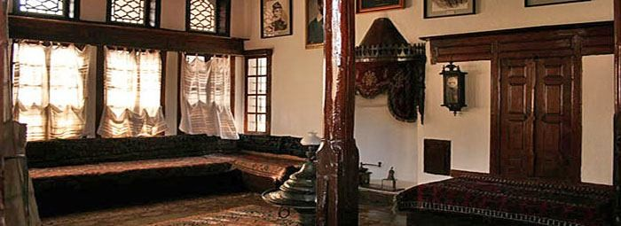Ahiler yalnız şehir ve kasabalardaki esnaf ve sanatkarları eğitip yetiştirmekle kalmamış Anadolu'nun en ücra köşelerine kadar uzanmıştı. Anadolu köylerinin pek çoğunda kırk elli yıl öncesine kadar **"yaran odası"** ve **"misafir odası"** adı altında misafirhaneler vardı. Köy kahvelerinin hızla çoğalmasıyla birlikte, yüzyıllarca ahlâkî sosyal bir görev yapmış olan bu kurum da yavaş yavaş kendiliğinden ortadan

kalkmaya başlamıştır.

İbn-i Batuta'nın övgü ile bahsettiği, mükemmelliğini anlata anlata bitiremediği Ahi zaviyeleri bir çok köyde "konuk odası" olarak görev yapıyordu. Konuk odalarının her türlü ihtiyacı ekonomik durumu iyi olan aileler tarafından gönüllü olarak karşılanırdı. Köye gelen misafirlerin yeme, içme, konaklama, vb her türlü hizmetleri buralarda ücretsiz bir şekilde karşılanırdı.

Ulaşım ve haberleşme imkanlarının son derce kısıtlı olduğu dönemlerde, meslekleri gereği seyahat etmek zorunda olanlar için bu odaların önemi son derece büyüktür. Yaran odalarının bunların dışında pek çok görevleri daha vardı. Yaran odaları da, tıpkı Ahi zaviyeleri gibi eğitimin gelişmesine ve insanlar arasında yardımlaşma ve dayanışma duygusunun yerleşmesine önemli katkılar sağlamıştır.

Yaran odalarında, özellikle uzun kış gecelerinde, yapılan toplantılarda köyün ve köylünün sorunları konuşulduğu gibi, dini ve milli kitaplar okunur, meslekî ve ahlâkî konuda sohbetler edilirdi. Okula gidecek öğrencinin, askere gidecek gencin, evlenecek kişinin problemleri bu odalarda masaya yatırılır ve çözülürdü.

Yaran odalarının yönetimi, yaranların en yaşlılarından ve herkes tarafından sevilip saygı duyulan "yaran başı" adı verilen kişiler tarafından sağlanırdı. Her yaran odasında, yaran başına vekalet edecek bir de "oda başı" bulunurdu. Gerek "yaran başı" ve gerekse "oda başı" seçimle iş başına gelirdi.

İbn Batuta Ahileri tanıtıp toplumla ilgili misyonlarını izah ederken "Bunlar Anadolu'ya yerleşmiş bulunan Türkmenlerin yaşadıkları her yerde, şehir, kasaba ve köylerde bulunmaktadırlar. Memleketlerine gelen

yabancıları karşılama, onlarla ilgilenme, yiyeceklerini, içeceklerini, yatacaklarını sağlama, ihtiyaçlarım giderme, onları uğursuz ve edepsizlerin ellerinden kurtarma, şu veya bu sebeple bu yaramazlara katılanları yeryüzünden temizleme gibi konularda bunların eş ve örneklerine dünyanın hiç bir yerinde rastlamak mümkün değildir" tespitinde bulunmuştur.

# AHİ BİRLİKLERİNDE EKONOMİK VE SOSYAL KURUMLAR

Ahi birliklerinin en önemli özelliklerinden biri de Ahilik düşüncesine uygun şekilde iktisadi hayatın düzenlenmesi için bir araç olarak kullanılmak üzere kurulan ve işletilen orta sandıklarıdır.

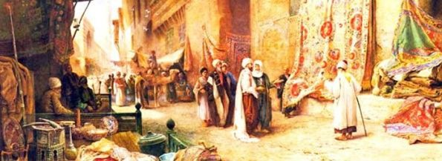Ahi teşkilatı, faaliyetlerini sürdürebilmeleri ve sosyal dayanışmayı sağlayabilmeleri için Ahilik düşüncesine uygun bazı müesseseler kurmuşlardır. Her Ahi birliğinin, orta sandığı, esnaf vakfı, esnaf kesesi veya esnaf sandığı vardı. Teşkilat bu yardım sandığı **Orta Sandığının Gelirleri:**

* Üyelerin aidatları,
* Yamaklıktan çıraklığa, çıraklıktan kalfalığa ve kalfalıktan ustalığa yükselirken ödenen bir nevi terfi harçları,
* Teşkilata ait mülklerin gelirleri,
* Askere alınan kalfa veya ustanın eşi ve çocukları için birlikçe toplanan yardımlar,
* Çeşitli bağışlar sandığın diğer gelir kaynaklarını teşkil ederdi.

# Orta Sandığının Giderleri:

* Teşkilat için lüzumlu harcamalar orta sandığından yapılırdı.

vasıtasıyla üyelerine sosyal güvenlik sağlar, onları tefecilerden korur ve hammadde temin ederdi.

**Orta Sandığı:** Her Ahi birliğinin bir orta sandığı vardı. Sandığın gelir ve giderleri belirli bir denetime tabi tutulurdu. Orta sandığı, birlik yönetim kuruluna bağlı ayrı bir şube olarak faaliyet gösterirdi. Sandığın kredisi olarak oluşturulan fon ile yardımlar için ayrılan paralar farklı hesaplarda toplanırdı.

* Birliğe ait mülklerin tamir masrafları, çeşitli vergiler, görevlilerin maaşları, sosyal gayeli esnaf toplantılarının ücretleri sandıktan ödenirdi.
* Fakirlere çeşitli vesilelerle orta sandığından yardımlar yapılırdı.
* Birliğe kayıtlı üyelere orta ve uzun vadede kredi verilirdi.
* Teşkilatın güçlenmesi için alınan mülklerin bedelleri de sandıktan ödenirdi.
* Esnaftan maddi durumu iyi olmayanlara, güçsüzlere, sakatlara ve hastalara da bu sandıktan yardım yapılırdı.
* Birlik üyelerinden ihtiyaç sahiplerine orta sandığından borç para verilirdi.
* Esnafa lazım olan hammadde, teşkilat tarafından satın alınarak üyelere dağıtılırdı. Satın alınan malın bedeli orta sandığından ödendikten sonra taksim işlerine başlanır ve malların bedelleri esnaftan toplanırdı.

Ahi birliklerinin orta sandığından ihtiyaç sahibi **"Haricîler"** ve **"Dahilîler"** olarak adlandırılan üyelerine yardım yapılırdı. Haricîleri temsil edenler, emekliler, düşkünler, sakatlar ve fiilen çalışmayanlardı. Dahilîler ise iş yerlerinde fiili olarak çalışan çırak, kalfa ve ustalardan meydana gelmekteydi.

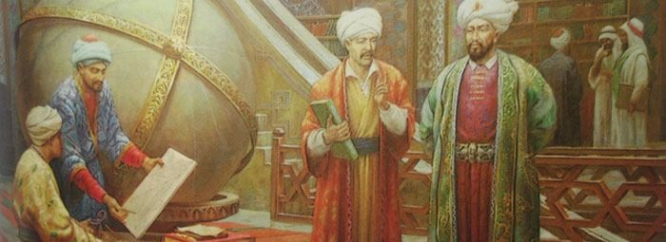**Altı Kese:** Ahi birliklerinin hazinesi demek olan orta sandığında altı kese (torba) bulunurdu. Bunlardan;

**Atlas kesede,** sandığa ait her türlü yazışma evrakı saklanır. **Yeşil kesede,** esnafa ait vakıf gelirleri, senetler ve mülklerin tapuları toplanır. **Kırmızı kesede,** gelir getiren senetlerin ve evraklar saklanır. **Örme kesede,** sandığın nakit paraları saklanır. **Ak kesede,** her türlü giderlere ait senetler ve vesikalarla, geçmiş yıllara ait

hesaplar muhafaza edilir. **Kara kesede,** vadesinde tahsil edilmemiş alacaklara ait senetler ve bunlarla ilgili diğer evrak saklanırdı. Bu kese sandığın diğer keselerine göre en az işlem gören bölümüydü. Çünkü esnaf borcuna sadıktı.

# AHİLİKTE KALİTE VE STANDART ANLAYIŞI

Ahi teşkilatında kalite anlayışı, müşteri odaklı üretim ve her kademede yürütülecek eğitim anlayışından geçmektedir. Mal ve

hizmet üreten ahiler her şeyden önce müşteri isteklerini göz önüne almak zorundaydılar. Kaliteli mal ve hizmet üretimi, iyi eğitilmiş çırak, kalfa ve ustalardan oluşan

personel kadrosuyla

sağlanırdı. Son yıllarda dillerden düşmeyen Toplam Kalite Yönetiminin de esası müşteri odaklı; ürünlerin ve hizmetlerin üretim süreçlerinin sürekli iyileştirilmesi yöntemleriyle, sıfır hataya yaklaşma felsefesidir.

Ahi teşkilatının kurucusu sayılan Ahi Evran, ilk olarak esnaflar arasında birlik ve dirliği sağlamıştır. Esnafın denetlenmesine ve özellikle de eğitilmesine önem vermiştir. Her esnafın sağlam iş yapıp yapmadığını,

müşterilere karşı davranışlarını kontrol etmiş, üretilen malların kaliteli ve standartta olmasına çalışmıştır.

Ahi birliklerinde ustaların üreteceği ürün belirli bir standarda bağlandığı gibi, alacakları çırak sayısı da standarda bağlanmıştır. Usta sadece ahi teşkilatının öngördüğü kadar çırak alabilirdi. Çünkü

çırakların sayısı çok olursa işyerinde eğitim, üretim, kalite ve standart istenilen özellikte gerçekleşmeyecek ve kontrol güçleşecektir. Eğer bir usta kalitesiz mal üretir, üretim standardına uymaz, kalfaların ücretlerini vermez, çıraklarını sömürür, onlara bildiklerini öğretmez ve kendinden beklenen görevleri yerine getirmezse, ustaya işyeri kapatma cezası verilirdi.

Ahi birliklerinde üretilen mal ve hizmette kalite ve verimliliğin artırılması için aşağıdaki kriterlere özellikle dikkat edilirdi.

1. Ahiliğin temel felsefesini, üretilen mal ve hizmette müşteri odaklı düşünceyi ifade eden, **“Müşteri velinimettir”** anlayışı oluşturmaktadır.
2. Ahilikte ikisi temel olmak üzere, üç yönlü eğitim vardır. Bunlar mesleki eğitim, tekke eğitimi ve medrese eğitimidir. Medrese eğitimi mecburi değildir. Ömür boyu ve her kademede devam edecek olan mesleki eğitimle tekke eğitimi Ahiliğin temelidir.
3. Ahi birliklerinde katılım ve paylaşım esastır, bu sebeple toplantılara önemli bir yer verilirdi. Esnaf aleyhine alınan kararlar büyük bir mecliste görüşülürdü. Ancak Ahi Baba Vekili, lüzum görürse, “olağan üstü toplantı” yapardı. Bu toplantıya büyük meclis üyeleri ile birlikte her meslek kolundan üç usta da davet edilirdi. Devlet yetkilileriyle yapılan görüşmelerde anlaşma sağlanamazsa, ertesi gün “Memleket Toplantısı”

yapılırdı. Memleket toplantısına bütün ustalar, beldenin ileri gelenleri (uluma, eşraf) ilan suretiyle çağrılırdı.

1. Ahiler teşkilatında çalışanlar arasında dayanışmayı sağlamak, moral ve verimliliği artırmak için akşam zaviyelerinde toplanılır, yemekten sonra dini, ahlaki ve mesleki konularda eğitici kitaplar okunur, sohbetler edilir, ilahiler söylenirdi. Buralarda stres atılır, bilgi ve tecrübeler artırılır, ertesi güne büyük bir moralle motive olarak işe başlanırdı.
2. Ahilikte sosyal ilişkiler, dayanışma ve işbirliği pekiştirilmiştir. Üst yönetimden, çırağa kadar bütün çalışanların işbirliği içerisinde bulunması, bu felsefenin en önemli amaçlarından biridir.
3. Ahilikte üretilen kaliteli mal ve hizmeti ucuza satmak esastı. Kalitesiz bir malı fiyatından daha yüksek bir bedelle satan esnafın “pabucu dama atılırdı”.
4. Ahilikte israf haram olduğu ve maliyetleri arttırdığı için yasaktı. Üretilen mal ve hizmetlerde sıfır hata esastı

# PATENT HAKKINA SAYGI

Satışa sunulan bazı mallar, bütün esnaf tarafından imal edilebilmekte, bazılarının ise üretimi, birkaç ustaya inhisar etmekte, hatta bunların fiyatları da diğerlerinden faklı olmaktaydı.

Herhangi bir usta tarafından icat edilen çeşidin patenti ise, sadece o ustaya aitti.

Diğerleri, bu ürünü taklit etmeyecekleri hakkında taahhütte bulunmaktaydılar. Örneğin, seccade kilimini dokuyan esnaf içinde ağır kesme dokumanın patenti Nişo adlı bir gayr-i müslime aitti. Diğer ustalar da buna

müdahalede bulunmamayı taahhüt etmişlerdi.

Ahilik teşkilatının vazgeçilemez temel değerlerinden olan **"hizmette mükemmellik"** ise asırlarca bütün hizmet çeşitlerinde kullanılmış, bilhassa üretimde

kalitesizliğe müsamaha edilmemiş ve kalitesiz mal üreten meslekten ihraç edilmesine yol açmıştır.

Buna rağmen Ahilerin varlık nedeni olan mükemmel toplum düzenini kısmen kurdukları söylenebilir.

Toplumumuzu tarif eden Hans BARTH *"Bütün Türkler*

*bir fikir üzerinde*

*teemmüle dalmış filozoflara benzerler. Göz ve ağızlarında kesif bir iç hayatının ifadesi okunur. Hepsinin hareketlerinde aynı ciddiyet, konuşma, bakış ve mimiklerinde ayrı*

*itidal mevcuttur. İnsan Paşadan, küçük bir bakkala kadar bütün Türklerin aynı okulda yetişmiş, aynı asalet mertebesine sahip büyük senyörler olduklarını zanneder. O kadar ki, İstanbul'da bir halk tabakası bulunduğunun farkına bile varmaz."* (Djevad)

# AHİLİK DÖNEMİNDE TÜKETİCİ HAKLARI

Ahilik sisteminde para amaç değil araçtı. Ahiliğin amacı; insanların dünya ve ahirette huzur içinde yaşamalarını sağlamaktır. Ahiler, kazandıkları para ile kendilerinin ve ailelerinin ihtiyaçlarını karşılarlar; arta kalan parayla da muhtaç durumda olan fakir ve yoksul kimselere yardım ederlerdi.

Ahiler müşteri ilişkilerine son derece önem verirlerdi. Ticaret ilişkilerde "müşteri

velinimetimizdir" ilkesinin yerleşmesine vesile olan Ahi kültürüyle yetişmiş Türk esnaf ve sanatkarlarıdır. Bu söz bugün bile birçok işyerinde asılı olarak durmaktadır.

Tüketicilerin korunmasına büyük önem veren Ahiler, müşterilerin temel ihtiyacı olan bir çok ürünü, doğrudan doğruya üretim yapan işyerlerinden karşılayabilmesi için çarşılar kurmuşlardı.

İşyerleri, aynı sanat dallarında faaliyet gösteren esnafın bir yerde toplandığı **“arasta”** veya **"çarşı"** ismini taşıyan iş merkezleriydi. Tüketici hem istediği ürünü, bu çarşılarda daha çabuk bulmakta, hem de aynı cins ve kalitedeki ürünleri aynı fiyatla buralarda

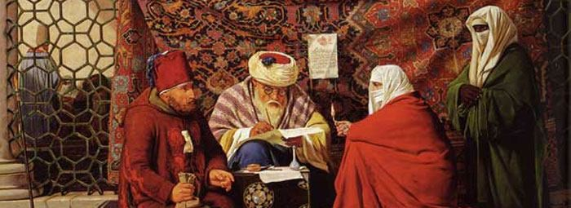gönül rahatlığı içerisinde almaktaydı.

Bu bakımdan işyerinde çalışan çırak, kalfa ve ustalar bu şerefi birlikte paylaşırlar ve kendi ürünlerinin en iyi olması için gayret gösterirlerdi. Üretim esnasında çırağın veya kalfanın herhangi bir hatası derhal ustasına

bildirir ve yapılan hata derhal düzeltilirdi.

Her tüketici bilirdi ki, esnafın kusuru veya kastından doğan zararı tazmin edebileceği bir teşkilat, şikayette bulunabileceği bir birlik vardı. Bu birlik ki müşterinin zararını tazmin ettiği gibi, buna

sebep olan

esnafı da kendisine ders, çevreye ibret olacak şekilde cezalandırırdı.

Ahi teşkilatında, kalitesi bozuk mal üreten, tüketiciyi aldatan, yüksek fiyatla mal satan ve kurallara uymayan esnaf veya sanatkara çok ağır cezalar verilirdi. Bu cezalar para veya hürriyeti kısıtlayıcı cezalar olmamakla beraber ondan daha tesirli ve daha caydırıcı olan birlikten **ihraç** cezasıydı.

# AHİLİK - MESLEK SIRRI

Ahilik ahlâkına ait 740 kural bir anda öğretilmediği gibi, sanat ait bütün bilgiler de bir anda verilmezdi. Ahlâk, usul ve erkana ait bilgiler kitap haline getirilmesine rağmen, üretime veya sanata ait teknik bilgiler, yazılı hale getirilmemişti. O

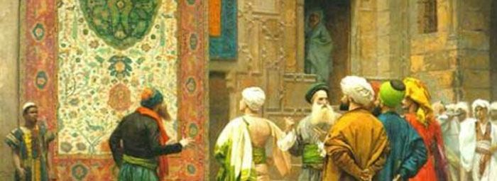devirdeki birçok sanatçının sırları ve tekniği bu sebepten günümüze kadar ulaşmamıştır.

Ahi teşkilatlarında, çırağı en iyi şekilde yetiştirmek ustanın göreviydi. Bunun için usta, sanatın bütün inceliklerini ve sırlarını aşama aşama çırak ve kalfalarına öğretirken onların ahlaken de yetişmesi için gayret gösterirdi. Her zaman çırak ustasından, usta da çırağından gururla bahsedilmesini isterdi. Ahlâken yetersiz

olanlara mesleğin tüm sırları öğretilmezdi. Bu sebeple Ahi teşkilatında keseri eline alan marangoz, malayı iyi tutan sıvacı, makası alan terzi olamazdı. Bir kişinin mesleğin bütün sırlarını öğrenebilmesi ve iyi bir usta olabilmesi için önce iyi bir meslek ahlâkına yani Ahi ahlâkına sahip olmalıydı.

# AHİLİK VE FÜTÜVVET AHLÂKI

Ahiliğin en önemli özelliklerin birisi; teşkilata mensup kimselerin, yani esnaf-sanatkâr ve çalışanların manevi ihtiyaçlarına cevap verecek bir inanç ve ahlâk anlayışına sahip olmalarıdır. Bu özelliği ile Ahilik temel kurallarını Fütüvvetçilikten almıştır.

Fütüvvet Arapça bir kelime olup, sözlükte cömertlik, gençlik, yiğitlik, kahramanlık, alçak gönüllülük,

1. Kötülüğe iyilikle karşılık vermek,
2. 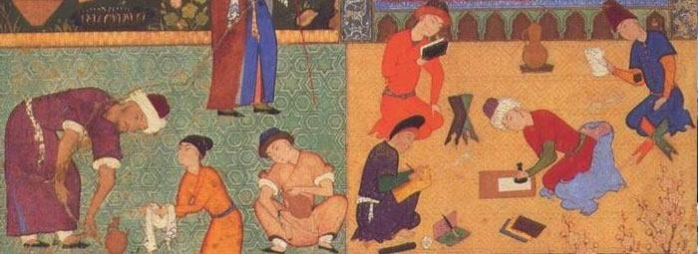Yaptığı işten karşılık beklememek,
3. Gücü varken affetmek,
4. Şefkatli olmak, başkalarını kendisine tercih etmek,
5. Hiçbir durumda yaltaklanmamak,
6. Halka tenezzül etmemek, yüz suyu dökmemek,
7. Verenin de, alanın da Allah olduğunu bilmek,
8. Kerem sahibi olmak,
9. Hiç kimseyi azarlamamak,
10. Sır saklamak,
11. Alçak gönüllü olmak, kendini beğenmişlikten kaçınmak,
12. Başkalarının kusurlarını bırakıp, kendi kusuruyla uğraşmak,
13. Zenginse, fakiri hiçbir sebeple hizmetinde kullanmamak,
14. Hizmette ve vermede ayırım yapmamak.

Sadece bazılarını saydığımız bu fütüvvet prensipleri, netice olarak, insanı başı dik gönlü dok olmaya, alıcı değil verici durumda bulunmaya, dolayısıyla üreticiliğe, bütün varlıklara karşı sevgi ve şefkat beslemeye ve manevi olgunluğa yönelten hususlardır.

Bu ve benzeri güzelliklerin laf olarak sıralanması kolaydır, fakat asıl olan uygulamadır. İşte Ahilik, iyi bir organizasyonla, mesleki ve teknik faaliyetler yanında, bu prensipleri derece derece tatbik sahasına koyan

diğerkâmlık gibi anlamlara gelir. Fütüvvetten bahseden eserlere bakılırsa, bu kavramın içinde neredeyse İslamiyet'in telkin ettiği bütün güzel ahlâk esaslarını bulmak mümkündür. Mutasavvıflara göre fütüvvet, peygamberlerden kalma bir ahlâk yoludur.

Sülemî'nin Fütüvvet Kitabı'ndan şu hususları başlılar halinde sunabiliriz.

kurumdur. Böyle bir sistemde, tabi olunan tasavvuf terbiyesi ve ulaşılacak manevi olgunluk sonucu, önce kişinin kendi kendini kontrolü söz konusudur.

Öyle ki Ahi sanatkâr, yaptığı bir işi kurallardan önce Allah'ın beğenmesine önem verirdi. Otokontrolün kâfi gelmediği durumlarda ise, Ahi teşkilatının güçlü iç disiplini ve sosyal baskı ile, sayılan ilkelerin yaşanır hale gelmesi mümkün olmuştur.

# AHİLİKTE MESLEK SEÇİMİ

Ahi birliklerinde meslek seçimine ve iş bölümüne önem verilirdi. Ahiler kabiliyetlerine uygun bir işte çalışırlar. İkinci bir iş peşinde koşmazlardı. Gençler yamaklık ve çıraklık aşamasında iken bir kısım testlere tabii tutularak yetenekleri tespit edilerek, hangi meslekleri sevdikleri belirlenirdi. Gençlere kabiliyetleri ve ülke ihtiyaçları doğrultusunda gelecek vadeden mesleklerde eğitim verilirdi. Böylece meslek seçimi rastlantıya veya bilimsel olmayan sistemlere bırakılmazdı.

Ahilikte insanların iş değiştirmeleri veya birden fazla işle uğraşmaları hoş karşılanmazdı. Bu sebeple, Ahinin birkaç iş veya birkaç sanatla değil, kabiliyetine

en uygun olarak sevdiği tek bir iş veya tek bir sanatla uğraşması ahlâk kaidesi haline getirilmişti.

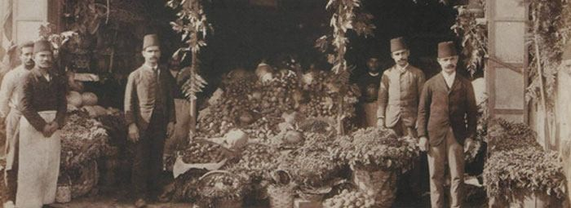Ahi

birliklerinde iş bölümü ekonomik olduğu kadar bir ahlâk problemi olarak da ele alınmıştı. Herhangi bir işte karar kılmayarak sık sık iş ve meslek değiştirmek ancak sebatsız ve istikrarsız bir ruh yapısına sahip olanların yapacağı davranış olarak kabul edilirdi. Böyle insanlar ise Ahi olabilecek ruh disiplinine sahip olarak kabul edilemezdi.

Ahi birliklerindeki iş değiştirmeme ve birden fazla işle uğraşmama ilkesi, sanatkârların kendi mesleklerinde daha rahat ilerlemelerini de sağlamıştır. Başka bir iş yapma ihtimali bulunmadığından, sanatkârlar bütün düşünce ve gayretlerini işlerine vererek bugün hayranlıkla seyrettiğimiz şaheserleri meydana getirmişlerdir.

# USTALIK MERASİMLERİ

Geleneksel usta-kalfa-çırak sistemini şu şekilde özetlemek mümkündür. Yaşı ortalama 12–13 olan çocuk, velisi tarafından kabiliyetleri doğrultusunda, Usta eğer işyerinde ya da atölyesinde yeni bir çırağa ihtiyacı varsa çocuğun fiziki kabiliyetini ve moral karakterini anlamak için geçici bir süre çalışmasına

müsaade ederdi. Böylece yanında çalışmaya başlayan

herhangi bir sanat dalında faaliyet gösteren bir ustanın yanına belli bir süre çalışmak ve mesleği öğrenmek üzere çırak olarak verilirdi.

çocuğun başarısını, kabiliyetini küçük işler yaptırmak suretiyle gözlemleyen usta, yeni çırağın dürüstlüğü hakkında da kanaat sahibi olmak isterdi.

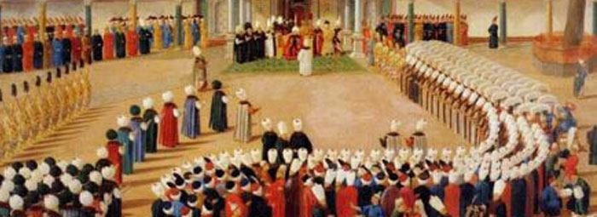Öte yandan ustalar, yanlarında çalışan çırak ve kalfaların arkadaş seçimine de dikkat ederlerdi. Çünkü iyi arkadaşların, iyi bir sanatkâr olmada olumlu katkıları olacağına inanılmaktadır. Bu kısa gözlemlerden sonra çocuk kabiliyetli, çalışkan, dürüst ve güvenilir bulunursa o iş yerinde çırak olarak çalışmasına izin verilir. Böylece 3

yıldan 5 yıla kadar değişen bir zaman zarfında ustası, çırağın hem mesleki hem de manevi hocasıydı. Ayrıca usta, o sanat dalındaki manevi

liderleri, meşhur şahsiyetleri ve onların

hayat hikâyelerini, zaman zaman çocuğa aktararak, çocuğun bu sanatkâr grubunun bir üyesi olmasına yardımcı olurdu.

Ahilikte esnaf ve sanatkârlara işyerinde yamak, çırak, kalfa ve usta hiyerarşisi ile mesleğin incelikleri öğretilirken, akşamları toplanılan Ahi zaviyelerinde de ahlaki eğitim uygulanırdı. Böylece hem kendi çalıştığı mesleğin, hem de diğer meslek kollarının bir peygambere ya da bir pîre dayandırıldığını gören ve bunların örnek alınması lazım geldiğine inanan çocuk, yıllar önce o

meslekte tesis edilen disiplinin sürdürülmesine inanırdı.

İşe başlarken mesleğin pîrinin saygıyla anılması uyulması gereken kuralların başında geliyordu. Böylece manevî bir alanın denetimi ve himayesinde ekonomik hayat, Ahilik çerçevesinde düzen altına alınmış oluyordu.

Çıraklıkta geçen ilk yılı ustayı devamlı gözleme ve öğrenme dönemi olarak değerlendirebiliriz. Usta ile çırak arasındaki ilişki tarzı bir çeşit itaat ve saygıyı içerir. Usta kısmen öğretici kısmen de baba rolünü üstlenmiştir. Bu yüzden çırağı, ailesinin bir ferdi gibi görerek ona şefkatle muamele etmek durumundadır.

Ustalığa yükselebilmek için üç yıl kalfa olarak çalışmak lazımdı. Bu süre içinde, hakkında şikâyet olmayan, kendisine verilen görevleri dikkatle yerine getiren, özellikle çırak yetiştirme

hususunda titiz davranan, diğer kalfalarla iyi geçinen, müşterilere karşı iyi davranan, bir dükkân idare edebilecek duruma gelen kalfalar hususi bir merasimle ustalığa yükselirdi.

Ahi birliklerinde ustalık merasimi büyük bir manevi atmosferde gerçekleştiriliyordu. Estirilen manevi hava usta adayının din ve

inançlarına olan

bağlılığını kopmaz derecede

perçinlemekte, iş ahlâkına, müşteri ilişkilerine, kalite ve standarda önem vermesini

sağlamaktaydı.

Sanat kolunun diğer usta ve kalfaları, o mahallin önde gelenleri, çırağın babası ve dinî lider törene davet edilir. Yemek yendikten sonra usta ayağa kalkar, ustalığa terfi edecek çocuğun uzun zamandır yanında çalıştığını, sanatın inceliklerin öğrendiğini ve kalifiye eleman haline gelebilmek için moral karakteri de en iyi şekilde sergilediğini davetliler huzurunda ilan ederdi. Kalfanın kendi işyerini açabilmesi ve öğrendiği sanatıyla geçimini temin edebilmesi anlamına gelen "destur" verirdi.

# Ustalık merasiminde Ahi şeyhi teraziyi göstererek;

Ey Oğul!

Can ve gönül kulağı ile işit! Ustalığa destur istersin. Mesleğindeki ehliyetini kendin işinle ispatladın. Yol kardeşlerin, ustan seni övdüler, dünya davranışlarında sana kefil oldular. Ahiret işlerinde de seni hak yolunda yürür, dinini diyanetini bilir söylediler. Memnun olduk, mütehassıs olduk. Yüce Mevla’mızdan cümle mümin kulları ile birlikte seni de dünya ve ahiret nimetlerine kavuşturmasını niyaz eyleriz...

# Ahi Baba'nın Ustalığa yükselen gence nasihati:

“Harama bakma,

Haram yeme, haram içme, Doğru, sabırlı, dayanıklı ol, Yalan söyleme,

Büyüklerinden önce söze başlama, Kimseyi kandırma,

Kanaatkâr ol,

Dünya malına tamah etme. Yanlış ölçme, eksik tartma.

Kuvvetli ve üstün durumda iken affetmesini, Hiddetli İken yumuşak davranmasını bil ve

Kendin muhtaç iken bile başkalarına verecek kadar cömert ol.”

Ey Oğul!

Hak al hak ver. Kimseye dediğinden eksik verme ki, Hak Teâla kazancına ve ömrüne bereket vere. Ve her zaman teraziyi eline alasın, ahiret terazisini anmak gerekirsin. Yakında bilesin kim, helale hesap ve şüpheye itip ve harama azap olsa gerek. Haydi oğul, ona göre dirlik işin gereksin..."

# Ustalık töreninin "helallik" bölümünde ustası, yeni usta olan kalfasının arkasını sıvazlayarak şöyle derdi:

"Bilginlerin dediklerini, esnaf şeyhinin nasihatlerini, benim sözlerimi tutmazsan; ana, baba, öğretmen, usta hakkına riayet etmezsen, halka zulüm edersen, kâfir ve yetim hakkı yersen, özetle Allah'ın yasaklarından

sakınmazsan yirmi tırnağım ahirette boynuna çengel olsun" Ayrıca ustalığı istenilen kalfaya sembolik olarak sanatla ilgili bir- iki tane aletin verilmesinden sonra usta adayı, ustanın ve diğer yaşlıların ellerini öper ve şükranlarını dualara eşlik ederek

arz eder. Diğer usta ve kalfalar tarafından, bu terfiyi ve yeni kalfanın aralarına katılışını sembolize eden **"peştamal kuşanma"** ve Kur'an-ı Kerim'den **"ayet"** okunmasından sonra **"ustalığa kabul ediliş töreni"** tamamlanmış olur.

# ANADOLU KADINLAR BİRLİĞİ (BACIYAN-I RUM)

"Bacıyan-ı Rum", Anadolu Kadınlar Birliği anlamını taşımaktadır. "Bacı" kelimesi, abla, kızkardeş anlamına gelmektedir. "Bacı" kelimesi, günümüzde Anadolu'nun birçok şehrinde yaygın olarak kullanılmaktadır. "Rum" kelimesi ise Anadolu anlamını ifade etmektedir.

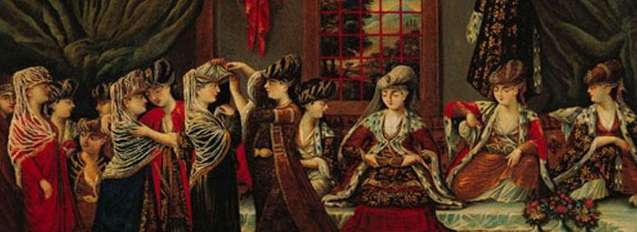İlme, sanata ve ahlâka son derece önem verilen Ahilikte, kadının da sosyal ve ekonomik hayatta önemli bir yeri vardı. Kadınların teşkilatlanıp gelişmesi için Ahi

Evran'ın eşi Fatma Bacı, dünyanın ilk kadın teşkilatı olan "Bacıyan-ı Rum" teşkilatını yani Anadolu Kadınlar Birliği'ni kurmuştur.

Kayseri'deki Ahiler tarafından kurulan sanayi sitesinde hanımlara mahsus çalışma yerleri de bulunurdu. Bacıyan-ı Rum teşkilatına mensup hanımlar bu sanayi sitesinde el sanatlarını ve mesleklerini icra ediyorlardı. Kadınlar daha çok çadırcılık, keçecilik, nakışçılık, örgücülük, kilim ve halı dokumacılığı, ipek ve pamuk ipliği üretimini gerçekleştirmişlerdir. Çalışan kadınlar gerek mesleki ve teknik konularda, gerekse ahlaki konulardaki çağın gerektirdiği eğitim ihtiyacını "Bacıyan-ı Rum" teşkilatında karşılıyorlardı.

Birçok batılı araştırmacı, tarihin o döneminde Anadolu'daki kadınların bir araya gelerek bugün ki anlamda bir sivil toplum örgütü kurmalarını hayretle karşılamıştır. Alman araştırmacı Franz Taeshner de bunlardan biridir. Franz Taeshner, Ahilik teşkilatı ile aynı dönemde kurulan bu teşkilatın varlığına inanamaz. Çünkü o çağlarda Türk kadınının böyle bir sivil toplum örgütünü kuracak kadar bilinçlendiğine akıl erdiremez.

En eski Osmanlı Devleti tarih yazarı Aşık Paşazade Anadolu'da kurulan Ahilik teşkilatı (Ahiyan-ı Rum) yanında bir diğer sosyal zümre olan Bacıya-ı Rum (Anadolu Kadınlar Birliği) dan bahseder.

Bacıya-ı Rum teşkilatı, Anadolu kadınlarını, gerektiğinde düşmanlara karşı vatan savunmasında eşlerinin yanında mücadele etmesi ve gerektiğinde de kültürde, sanatta, edebiyatta, sosyal ve ekonomik alanlarda kalkınıp

gelişmesini sağlamak için teşkilatlandırmıştır. Anadolu Kadınlar Birliği, kadınlar arasındaki yardımseverliğin, konukseverliğin, doğruluk ve merhametliğin gelişmesine katkı sağladığı gibi Türk dilinin, Türk kültürünün ve İslam anlayışının kadınlar arasında yayılmasını hızlandırılmıştı

Anadolu Kadınlar Birliği, Ahilerin kadınlar kolu olarak yetim ve kimsesiz genç kızları himayesine almış, onların eğitimlerinden, ev-bark sahibi olmalarından sorumlu olmuşlardır. Bunun dışında kimsesiz ihtiyar kadınların bakımı, genç kızların evlendirilmesi gibi birtakım sosyal hizmetlerde bulundular, maddi sıkıntı içinde olanlara yardım elini uzatmışlardır.

# AHİLİKTE İŞ AHLÂKI

"Ahilik, hem dünya, hem de Ahireti birlikte düşünen bir felsefeye sahiptir. Bu görüşü emreden ayetler ve hadisler de vardır. “Hiç ölmeyecek gibi dünya için yarın ölecekmiş gibi Ahiret için” çalışmayı emreden hadis dünya ile Ahiret ne güzel bütünleştirmektedir.

Ahilikte mal, servet ve sadece kazanç için çalışmak hiçbir zaman kendi başına bir anlam taşımazdı. Bunlar, ancak kendinden üstün bir gayenin gerçekleşmesine vasıta

oldukları takdirde bir

değer ifade ederler.

Örneğin, başkalarına muhtaç olmadan yaşamak için

veya başkalarına yardım etmek için kazanılan para değerlidir. Napolyon'un ifadesiyle "para, para, para" diyerek, para kazanmayı gaye haline getirmek Ahilik

düşüncesine terstir. Çünkü, vasıta olan para, gaye haline gelirse, gaye olan ahlaki değerler de vasıta haline gelir ki, bu son derece ahlaksız dünya görüşünün temeli olur.

Ahilerin mal ve servet hakkındaki düşünceleri, onların ekonomik faaliyetlerine de yansımıştır. Ahiler, insanların kendi emekleri ile geçinmelerini ve hiç kimseye muhtaç olmamalarını isterler. Bu sebeple, Ahilerin emeğini değerlendirebilecek bir işi,

özellikle bir sanatı olması, ahlak kaidesi haline getirilmiştir. Bazı fütüvvetnamelerde işsizlik **“batıl”** olarak kabul edilmekte ve **"ahlaksızlık"** sayılmaktadır.

Bu sebeple Ahiler çalışmayı ibadet saymışlardır. Onun için Ahilerin iş yerleri, onların ibadet yerleri

olarak bilinir. Ahilikte iş yerleri, mescitler hatta camiler derecesinde kutsaldır. Ahinin iş yeri Hak kapısıdır. Bu kapıdan hürmetle girilir, saygı ve samimiyetle çalışılır, helalinden kazanılır, helal yerlere ve kararınca harcanır.

# AHİ BİRLİKLERİNDE EĞİTİM

Bilim ve uygarlık tarihleri incelendiğinde görülmektedir ki, insanlığa en çok hizmet etmiş toplumlar bilimde ileri gitmiş olanlardır. Eğitimde ileri olan toplumlar güçlü, geri olan toplumlar da zayıf olmaya mahkûmdurlar. Osmanlı Devleti tarihin en uzun ömürlü devletlerinden biridir. Bunda şüphesiz ki, eğitim politikasının önemli bir rolü vardır.

Osmanlı Devleti'nin kuruluşunda ve gelişmesinde önemli rol oynayan Ahiler, imalat ve ticarete verdikleri önemle ekonominin büyümesine, eğitime verdikleri önemle de bilimin gelişmesine büyük katkı sağladılar.

Ahilik sisteminde eğitim, Farâbî, Kutadgu Bilig, İbnî Sina, Fahrettin Râzî ve Ahi Evran çizgisinde gelişmiştir.

# İş Dışında Eğitim

Ahilik tespit ettiği hedefe, sağlam bir teşkilatlanma modeli yanında, köklü bir eğitim sistemi ile ulaşmaya çalışmıştır. Esnaf ve sanatkârlara iş yerlerinde yamak, çırak, kalfa ve usta hiyerarşisine göre mesleğin incelikleri öğretilmiş, kabiliyetli çırak, kalfa ve ustaların elinden tutularak medreselerde eğitim görmeleri sağlanmış ve gerektiğinde kendilerine orta sandığından

maddi destekte bulunulmuştur.

Bir taraftan esnaf ve sanatkârlara işyerlerinde mesleklerinin incelikleri öğretilirken, diğer taraftan akşamları Ahi zaviyelerinde ise toplum içindeki tutum ve davranışları hakkında bilgi verilirdi.

Ahiler, eğitimi kişinin doğumuyla başlayan ve hayat boyunca devam eden bir süreç olarak görmüşlerdir. Ahi zaviyelerinde kırk yaşın üstündeki insanlara da okuma - yazma öğretilmiştir. Hatta bunlar arasında Divan yazacak kadar olgunluğa erişenler dahi vardı. Böylece günümüzde **"hayat boyu eğitim"** şeklinde tanımlanan eğitim anlayışı yüzyıllar

önce Ahi birlikleri tarafından uygulanmıştır.

İş dışındaki eğitim, genel eğitim özelliğinde olup ferdi gelişmeye yöneliktir. Ahi zaviyelerinde öğretmen tarafından teşkilata yeni giren gençlere okuma yazma öğretilirdi. Gençlere ilk terbiye ve bilgiyi veren kişilere muallim denilirdi. İlmi sahada söz sahibi müderris ve kadılara da ders verdirilirdi. Dini ve ilmi bilgiler yanında Türkçe konuşma, edebiyat dersleri okutulurdu. Örneğin Divan Edebiyatımızın büyük şairlerinden Bâki de bir saraç çırağı iken bu tür bir eğitimden geçmiştir. Ahi zaviyelerindeki çırakların zaten mensup oldukları sanat dalı içerisinde tatbiki bilgileri edinmiş

# İş Başında Eğitim

İş yeri sahibi, aynı zamanda usta (öğretmen) olduğu için daha önce çalıştığı iş kolundan mesleğini öğrendiğine dair icazet (diploma) ve iş yeri açma izni almış kimsedir. Bir gencin usta olabilmesi ve kendi iş yerini

olduklarından, zaviyelerde fen ve sanat yerine cemiyet içerisinde yaşama kuralları, sosyal kaideleri öğrenirlerdi.

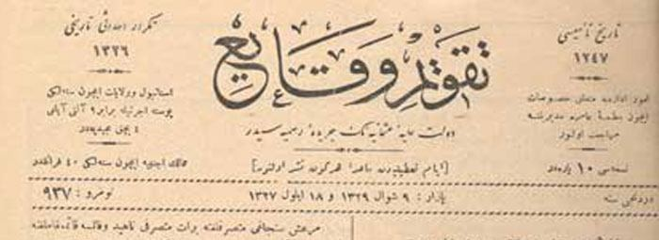Gençlerin yeteneklerini geliştirmek için eğitim programlarına, güzel yazma, musiki dersleri,

davranış kaideleri, askeri bilgi ve spor eğitimi dersleri de konulmuştu. Zaviyelerde eski Türk destanları, Kutadgu Bilig ve Ahi Evran’ın kitapları yanında Fütüvvetname denilen, Ahiliğin

açabilmesi için değişik öğrenim kademelerinden geçmesi gerekirdi. Her şeyden önce bir gencin Ahi birliğine üye olabilmesi için mutlaka geçimini temin edebilecek bir iş veya sanatının olması aranırdı. Boş gezen, bir işi

Ahlak Nizamnamesi olarak bilinen kitaplar okutulurdu. Fütüvvet kitapları bir bakıma İslam

tasavvufunun geliştirdiği Kur’an ve Hadislere dayanan güzel ahlak ve ideal insan modelini belirleyen kitaplardı. Bu eserler yalnız gençlerin değil toplumun tamamının uyması istenilen ahlaki kuralları içerirdi.

olmayanlar, Ahiliğe kabul edilmedikleri gibi toplumda da itibar görmezlerdi. Mesleği olmayanlara kız bile verilmezdi . Bu sebepten gençlerin belirli bir eğitim almış olmaları gerekiyordu.

Çırak olmak isteyen aday öncelikle, elinde ustalık belgesi sahibi bir ustaya yardımcı olarak verilir ve kendisine iki tane “yol kardeş” (yiğit başı) seçilirdi. **“Yol kardeşlik”** gençlerin ömürleri boyunca sürerdi. Eğitim süresi içerisinde, gençlerin

ahilik kaidelerine bağlılıkları kontrol altına alınırdı. Gençler arasında Ahilik prensiplerini ihmal edenler veya hatalı davranışlarda bulunanlar birbirlerinden sorumlu tutulurdu.

Çırak adayının iş yerindeki tutum ve davranışı, becerisini göz önüne alınarak, ya da aynı işyerinde çıraklığa devam etmesine veya başka bir sanat dalında çıraklığa başlamasına karar verilirdi. Her halükarda bir iş yerine çırak olarak girebilmek için o iş kolunun Ahi

# Sanat Eğitimi

birliğinden izin alınması gerekmekteydi. Bir çırak veya kalfa ustanın izni olmadan dükkânı terk edip başka bir ustanın yanına gidemez, çünkü başka usta bunu kabul etmezdi. Ustalar, sanatın özelliğine göre sınırlı sayıda çırak

çalıştırmaya mecburdular. Daha fazla çırak kabulü ve çalıştırılması birlikçe yasaklanmıştı. Aynı iş kolunda ihtiyaçtan fazla eleman yetiştirmenin doğuracağı problemlerin bilincindeydiler. Meslek çeşitleriyle, her meslekte çalışacak olanların sayısı, o

bölgenin ihtiyaçları göz önüne alınarak tespit edilirdi.

Bu da gösteriyor ki esnaf- sanatkârların bir taraftan işsiz kalmaması, diğer yandan da aşırı üretimin önlenmesi sağlanmıştır.

Zaten usta ve kalfa için önemli olan çıraklarını çok iyi

yetiştirmekti.

Çıraklara çıraklık süresince herhangi bir ücret ödenmezdi.

Gerek iş başındaki eğitimde ve gerekse zaviyedeki eğitimde

aynı eğitim metodu uygulanırdı. Özellikle mesleki eğitimde çıraklığa alınan gence, bilgiler, maharetler, hünerler, en basitten zora doğru uzanan bir süreçte kazandırılmaya çalışılırdı.

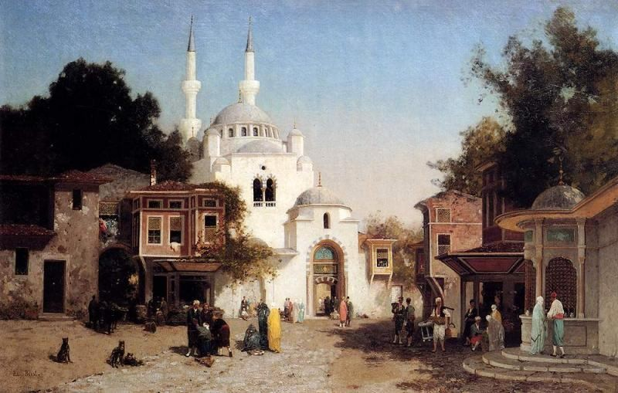Ahilik sisteminde gençlere ahlâk ve sanat eğitimi birlikte veriliyordu. Ahlâka ait usul ve erkân kuralları eğitim müfredatına göre düzenlenirdi. Gençlere yaşlarına ve öğrenim sürelerine göre verilecek bilgiler de

programlanmıştı. Zaman gelmedikçe ne sanata ne de ahlâki kurallara ait bilgiler verilmezdi. Ancak öğrenci olgunlaştıkça ve sanattaki yetenekleri arttıkça, bilgiler belirlenen ölçülerde arttırılırdı.

Örneğin, Osmanlı döneminde, çırakların okuma yazmayı öğrenmeleri için, “saraçhane” denilen yerde, ayrıca sabahları “Fatih Medresesi"nde okutulan derslerin saraçhanede de okutulmasına önem verilirdi. Ahiliğin, uygulandığı bir sanat dalı da Nakışçılıktı. Anadolu Selçuklu devleti zamanından beri görülen nakış haneler,

# Ahlâk Eğitimi

Osmanlı Devleti zamanında da gelişerek devam etmiştir. Bu atölyelerde hattatlar, nakkaşlar, kitap süsü, ülkede yapılan binaların tezyini (süsleme) gibi işlerin esaslarını hazırlardı.

Bu nakış hanelerde yalnız kitap yazma, süsleme işleri ile uğraşılmazdı. Sarayların, silahların ve diğer eşyaların resimleri hazırlanırdı. Bu atölyeler, adeta tatbiki güzel sanatlar akademisinin motif ve süsleme sanatını öğreten bir bölümü gibiydi.

Fatih devrinden kalma sanat eserlerinin bir çoğunda yazı, tezhip, cilt, kısmen resim, çini, oyma kapı, fresk, taşa oyulmuş süsler, kılıç ve

miğfer gibi zamanın harp silahlarının üzerine yapılmış, süs, resim ve nakış sanatının bir çok özelliklerine rastlanılmaktadır.

Bu nakış haneler sanat öğreten bir okul gibiydi. Burada baş usta (okulun müdürü), kalfalar ve çıraklar vardı. Çırak ustasının tarifleriyle değil, onun nasıl çalıştığını görmekle ve ona dikkat etmekle sanatı öğrenebilirdi. Öğrenciler hep birlikte bir atölyede çalışırlar, her kes birbirine bakarak, görerek bir şeyler öğrenirdi. İyi bilenler, yeni gelenlere bu hususta yardımcı olurdu.

Ahi kardeş, yaren, dost, yiğit anlamında kullanılır. Ahilik, birbirine saygı duyan, yardım eden, fakiri gözeten, yoksulu barındıran, ilmi ve çalışmayı ibadet sayan, din ve ahlak kurallarına sıkı sıkıya bağlı esnaf- sanatkârların teşkilatı anlamını ifade eder.

Ahilik çalışmayı, ibadet ve dürüstlüğü bir bütün olarak ele almış, ahlâka büyük önem vermiştir. Ahiliğe göre güzel ahlâkın olduğu yerde kardeşlik, eşitlik, özgürlük, sevgi, hak ve adalet vardır.

Ahi teşkilatlarında ahlaki eğitim zaviyelerde verilirdi. Ahi

zaviyelerinde verilen eğitim sadece gençlere yönelik olmayıp, her yaştan insanların istifade edebileceği özellikteydi. Bu nezih mekânlarda öğretilen ahlâk kuralları daha sonra da tüm toplumun ortak değerleri olarak hayata geçiriliyordu.

İlk Türk fütüvvetnamesi, alplık kavramıyla birleşerek yiğit-ahi şeklinde ortaya çıkmıştır. Bu fütüvvetnamelerden, yazarı belli

olmayan yüzlerce Türkçe fütüvvet kitabı yazılmıştır. Ahilerin el kitabı olan ilk Türk fütüvvetnamesinde, Burgazi, gençlere, terbiye

kurallarından bazılarını şöyle anlatmaktadır:

**“... Taam (yemek) yimekte yirmi erkan vardır.”** Yani yemek yemeye ait yirmi kaide olduğunu söyleyip, bu kurallardan bazıları da şöyle sıralanabilir:

* Sofraya oturmadan önce ve yemekten kalktıktan sonra elleri yıkamak
* Yemek yenilen yere ayakkabı ile girmemek,
* Yemeğin dürüstlük ile kazanıldığından emin olmak,
* Yemeğe büyüklerden önce başlamamak ve yemeğe tabağın kenarından başlamak,
* Yemek yerken konuşmamak, ağzından tükürük saçmamak, kaşınmamak,
* Yemek yerken öksürük tutması halinde ağzı elle değil, mendille kapatmak,
* Yemekte küçük lokma almak, başkasının yediği lokmaları gözetmemek,
* Yemekte ağzını şapırdatmamak,
* Yemekte etin kemiklerini sofradakilere göstermeden tabağın arkasına saklamak vb.

# Söz söylemekteki edepler dört tanedir:

Sert konuşmamak,

Konuşurken sağa-sola bakmamak,

Sen-ben değil de siz-biz olarak hitap etmek, El kol hareketleri ile bir şey ifade etmemek. **Evden çıkmaktaki edepler:**

Çıkarken sağ ayakla çıkmak, Endişeli çıkmamak, Çıkarken yukarı bakmamak. **Yürümekteki edepler:**

Sert yürümemek, Çukurlara basmamak,

Yanlara bakarak yürümek,(dikkatli olmak) Taştan taşa sıçramamak,

Kimsenin ardınca bakmamak, Büyüğünün önünde yürümemek.

Bu kuralların dışında elbise giyerken beş, pazarda, çarşıda yürürken, alış veriş yaparken dört, misafirlikte üç, hasta ziyaretinde beş, tuvalete ve hamama girerken sekiz, yatarken dört olmak üzere bir çok kural tespit edilmiştir.

# Burgazi fütüvvetnamesi’nde Ahi ahlâkını meydana getiren kurallar şöyle sıralanmaktadır.

1. Ahiler birkaç iş veya sanatla değil, yeteneklerine en uygun olan tek bir iş veya sanatla uğraşmalıdır.
2. Ahinin emeğini değerlendirecek ve onurunu koruyacak bir işi, özellikle bir sanatı olmalıdır.
3. Ahi doğru olmalı, emeğiyle hak ettiğinden fazlasını kazanma yoluna sapmamalıdır.
4. Ahinin işinin ve sanatının geleneksel pîrlerinden kendi ustasına kadar bütün büyüklere içten bağlanmalı, sanatında, davranışlarında onları örnek almalıdır.
5. Ahi bilgi sahibi olmalı, bilginleri sevmeli, onlara karşı küçük düşmemeli, aldığı bilgileri yerinde ve zamanında kullanmalıdır.

13. yüzyılda Burgazi tarafından kaleme alınan Burgazi’nin Fütüvvetnamesi’ni, daha sonra diğerleri takip etmiştir. Ahi ahlâkını meydana getiren fütüvvet kuralları, öğrencilere anlayacakları tarzda öğretilirdi.

Bu kurallar;

1. İyi huylu ve güzel ahlâklı olmak,
2. İşinde ve hayatında doğru, güvenilir olmak,
3. Ahdinde, sözünde ve sevgisinde vefalı olmak,
4. Sözünü bilmek, sözünde durmak,
5. Hizmette ayrım yapmamak,
6. Yaptığı iyilikten karşılık beklememek,
7. Güler yüzlü olmak,
8. Tatlı dilli olmak,
9. Hataları yüze vurmamak,
10. Dostluğa önem vermek,
11. Kötülük edenlere iyilikte bulunmak,
12. Tevazu sahibi olmak,
13. Hiç kimseyi azarlamamak,
14. Anaya ve ataya hürmet etmek,
15. Dedikoduyu terk etmek,
16. Komşularına iyilik etmek,
17. İnsanların işlerini içten, gönülden ve güler yüzlü yapmak,
18. Başkasının malına hıyanet etmek,
19. Sabır ehli olmak,
20. Cömert, ikram ve kerem sahibi olmak,
21. Daima hakkı kullanmak,
22. Öfkesine hakim olmak,
23. Suçluya yumuşak davranmak,
24. Sır saklamak,
25. Gelmeyene gitmek, dost ve akrabayı ziyaret etmek,
26. İçi, dışı, özü, sözü bir olmak,
27. Kötü söz ve hareketlerden sakınmak,
28. Mahiyetinde ve hizmetindekileri korumak ve gözetmek.

Yukarıda sadece bir kısmına yer verdiğimiz Ahiliğin 124 altın kuralı vardır.

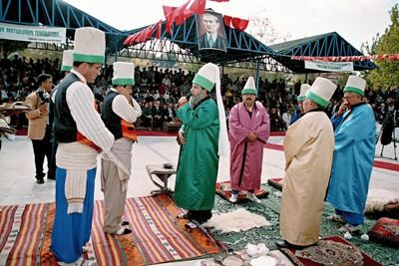**Ticaret Ahlâkında Yasaklanan Hususlar**

Ticaret ahlâkında yapılması istenmeyen şeyler ise şunlardır:

1. Hileli ve çürük mal satmayacaksın,
2. Müşteriden fazla para almayacaksın,
3. Bir başkasının malını taklit etmeyeceksin,
4. Noksan tartmayacaksın ve bozuk terazi kullanmayacaksın,
5. Sahte ve kalitesiz mal üretmeyeceksin Ahiliğin açık ve kapalı olmak üzere 6 şartı vardır. **Açık olanlar:**
6. Elini açık tut: Cömert olmak, düşkünlere yardım etmek için,
7. Kapını açık tut: Konuksever ve misafirperver olmak için,
8. Sofranı açık tut: Yoksullara, yemek yedirmek, misafire ikramda bulunmak için.

# Kapalı olanlar:

1. Elini bağlı tut: Hırsızlık, zorbalık ve kötülük etmemek için,
2. Dilini bağlı tut: Dedikodu, yalan, iftira ve gıybetten uzak durmak,
3. 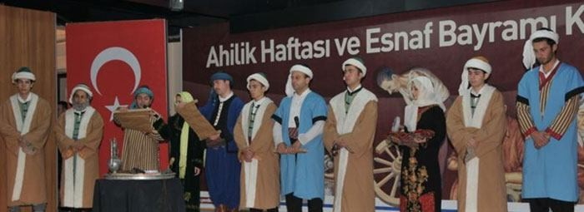Belini bağlı tut: Kimsenin namusuna, haysiyet ve şerefine göz dikmemek için.

# Ahiler kız çocuklarına da şu öğütleri verirlerdi:

1. İşine dikkatli ol: Ailenin ve evinin işini ihmal etme,
2. Aşına dikkatli ol: İyi yemek pişir, iktisatlı ol,
3. Eşine dikkatli ol: Her türlü şartlar altında eşine sahip ol,

# İŞ YERİ TAHDİDİ

Osmanlı Devleti, bugün Almanya, Fransa vb. Avrupa Birliği ülkelerinde olduğu gibi piyasadaki kapasite değişikliklerini dikkate alarak belli bir **"plan"** dahilinde işletmelerin açılmasını denetim altına almıştı. Böylece dükkân açılmasına bir sınırlama, bir tahdit getirilmiştir.

Bir kişinin dükkân açabilmesi için önce yamaklıktan çıraklığa, çıraklıktan kalfalığa ve kalfalıktan da ustalığa yükselmesi gerekiyordu. Fakat usta olan herkes dükkân açma hakkına sahip değildi. Ustanın, kalfalığı boyunca, ustasının verdiği

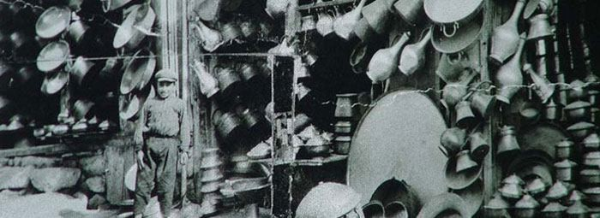işleri özenerek yapmış olması; diğer kalfa ve çıraklarla iyi ilişkiler kurmuş olması, hakkında hiç şikâyet yapılmamış olması gerekliydi.

Esnafın dükkân açabilmesini belirleyen diğer bir husus da, esnaf birliğinin toplam dükkân adedi ile ilgiliydi. Ustanın dükkân açma hakkı olsa bile, arz ve talep dengeleri dikkate alınarak tespit edilen ve esnaf birliğine tahsis edilen dükkânların dışında başka bir dükkân açılamaz, toplam dükkân adedi de aşılamazdı.

# Özetle belirtmek gerekirse, bir kişinin dükkân açabilmesi için;

1. Dükkân açmak isteyen kişi sırasıyla yamak-çırak-kalfa-usta eğitimlerini tamamlamış olmalıdır.
2. Dükkân açmak isteyen kişi bu eğitimler sırasında ustası, çevresi ve meslektaşları tarafından takdir edilmiş biri olmalıdır.
3. Dükkân açmak istediği bölgede esnaf birliklerine tahsis edilen dükkân sayısı aşılmamış olmalıdır.

Birçok esnaf kollarında dükkân, dokumacılar gibi tezgâhta çalışanlarda ise her ustanın sahip olduğu tezgah sayısı tespit ediliyordu. Bu tespitler sırasında, ustaların hepsi birbirine, kethüdaları (esnaf başkanı) ise bütün lonca mensuplarına, resmi makamlar önünde kefil oluyorlardı.

Mevcut dükkân sayısının arttırılıp arttırılamayacağına da esnaflar aralarında karar veriyorlardı. Eğer, iş sahaları genişse, artışı kabul ederlerdi.

Esnaf birliklerinin aralarında yıkıcı bir rekabete girerek zarar görmelerini önlemek, üretimin devamlılığını sağlayacak iktisadi hukuki tedbirleri almak, mal ve hizmetlerin kaliteli üretilmesini ve kalitesine uygun bir fiyatla satılmasını temin etmek, sanatın inceliklerini bilmeyen vasıfsız kişilerin hem kalitesiz üretim yaparak hem de yüksek maliyet ve fiyatta mal üreterek tüketiciye ve ekonomiye zarar vermesini ve haksız kazanç elde edilmesini önlemek, devletin genel üretim- tüketim politikalarının başlıca hedefleriydi.

Bu geleneğin zaman zaman alışılmış usullerin dışına çıkılarak ihlal edildiği görülürdü. Fakat mesleğin ustaları bu durumda, ilgili makamlara haber vererek kurallara uyulmasını isterlerdi. Nitekim Büyükçekmece'de ekmek fırını açmak, ekmek üretmek ve satmak nizamına karşı çıkanları, esnaf şikâyet etmiş ve bu hususta çıkan karar Büyükçekmece kadısına bildirilmiştir.

# NOT: Ahilik İle İlgili Tüm Bilgiler İstanbul Esnaf ve Sanatkârlar Odası’nın İnternet Adresi Üzerinden Alınmıştır.

**Çırak öğrenci kayıtlarında aşağıdaki belgeler istenmektedir:**



**3308 SAYILI MESLEKİ EĞİTİM KANUNUNA GÖRE UYGULAMA KAPSAMINDA BULUNAN MESLEK ALAN ve DALLARI**

1. Ahşap Doğrama İmalatı
2. Ahşap İskelet İmalatı
3. Ahşap Üst Yüzey İşlemleri
4. Ahşap Süsleme
5. Mobilya İmalatı

**Ayakkabı ve Saraciye Teknolojisi**

1. Ayakkabı Modelistliği
2. Ayakkabı Üretimi
3. Saraciye Üretimi
4. Saraciye Modelistliği

**Bahçecilik**

1. Çiçek Düzenlemeciliği
2. Dış Mekan Bitkileri Yetiştiriciliği
3. İç Mekan Bitkileri Yetiştiriciliği
4. Kesme Çiçek Yetiştiriciliği
5. Meyve Yetiştiriciliği
6. Peyzaj
7. Sebze Yetiştiriciliği

**Bilişim Teknolojileri**

1. Ağ İşletmenliği
2. Bilgisayar Teknik Servisi
3. Veri Tabanı Programcılığı
4. Web Programcılığı

**Döşemecilik**

1. Mobilya Döşemeciliği
2. Oto Döşemeciliği

**Elektrik Elektronik Teknolojisi**

23

24

25

26

27

28

29

30

31

32

Bobinaj

Büro Makineleri Teknik Servisi

Elektrik Tesisatları ve Pano Montörlüğü Elektrikli Ev Aletleri Teknik Servisi Elektromekanik Taşıyıcılar Bak. ve Onar. Endüstriyel Bakım Onarım

Görüntü ve Ses Sistemleri Güvenlik Sistemleri Haberleşme Sistemleri Otomasyon Sistemleri

1. Takı İmalatı (Kıymetli Met. ve Taş İşleme.)
2. Vitrin Kuyumculuğu

**Makine Teknolojisi**

1. Bilgisayar Destekli End. Modelleme
2. Bilgisayar Destekli Mak. Ressamlığı
3. Bilgisayarlı Mak. İmalatı İşlemleri (CNC)
4. Endüstriyel Kalıp
5. Mermer İşleme
6. Makine Bakım Onarım
7. Anahtarcılık ve Çilingirlik
8. Saat Tamirciliği

**Matbaa**

1. Baskı
2. Baskı Öncesi
3. Baskı Sonrası
4. Flesko Baskı
5. Ofset Baskı
6. Serigrafi ve Tampon Baskı
7. Tifdruk Baskı

**Metal Teknolojisi**

1. Avizecilik
2. Çelik Konstrüksiyon
3. Isıl İşlem
4. Kaynakçılık
5. Karosercilik
6. Metal Doğramac
7. Metal Levha İşlemeciliği
8. Sac İşleri
9. Tarım (Ziraat) Alet ve Mak. Bak. ve Onar.

**Metalurji Teknolojisi**

1. Döküm
2. İzabe

**Motorlu Araçlar Teknolojisi**

1. Yüksek Gerilim Sistemleri

**El Sanatları Teknolojisi**

1. Dekoratif Ev Tekstili
2. Dekoratif El Sanatları
3. El Dokumacılığı
4. El ve Makine Nakışçılığı
5. Halı Desinatörlüğü
6. Sanayi Nekışçılığı

**Fotoğrafçılık**

1. Fotoğrafçılık

**Gemi Yapımı (Deniz Araçları Yapımı)**

1. Çelik Gemi Yapımı
2. Gemi Ressamlığı
3. Gemi Boru Donatımı
4. Tekne ve Yat Yapımı

**Giyim Üretimi Teknolojisi**

1. Dizel Mot. Yakıt Pomp. ve Enjektör Ayar.
2. İş Makineleri Bakım Onarımcılığı
3. Motorlu Araçlar LPG Sist. Bak. ve Onar.
4. Motosiklet Tamirciliği
5. Otomotiv Boyacılığı
6. Otomotiv Elektrikçiliği
7. Otomotiv Elektro-Mekanikerliği
8. Otomotiv Gövdeciliği
9. Otomotiv Mekanikerliği
10. Otomotiv Motor Yenileştirmeciliği
11. Ön Düzen Ayarcılığı ve Lastikçilik

**Pazarlama ve Perakende Satış Elemanlığı (15 Uzmanlık)**

* 1. Ayakkabı, Deri ve Yan Ürünleri Sat. Elem.
  2. Elektrik ve Elektronik Malzem. Sat. Elem.
  3. Giyim ve Giyim Aksesuarları Sat. Elem.
  4. İnşaat Malzemeleri Satış Elemanlığı
  5. Kantin İşletmeciliği
  6. Kırtasiye ve Kitap Satış Elemanlığı
  7. Meyve ve Sebze Satış Elemanlığı

45

46

47

48

49

50

51

52

53

Çocuk Giyim Modelistliği Deri Giyim

Erkek Giyim Modelistliği Erkek Terziliği

Hazır Giyim Model Makineciliği İç Giyim Modelistliği

Kadın Giyim Modelistliği Kadın Terziliği

Kesim

123

124

1. Mobilya Satış Elemanlığı
2. Oto Yedek Parça Satış Elemanlığı
3. Saat, Elektrikli Alet. ve Elt. Araç. Sat. El.
4. Sanayi Makineleri Satış Elemanlığı
5. Su ve Deniz Ürünleri Satış Elemanlığı
6. Şarküteri, Bakkal ve Gıda Paz. Sat. Elem.
7. Tarım Ürünleri Satış Elemanlığı
8. Tıbbi Araçlar ve Malzemeleri Sat. Elem. Sigortacılık

54 Konfeksiyon Makineleri Bakım Onarım

**Gıda Teknolojisi**

1. Çay Üretimi ve İşleme
2. Hububat İşleme
3. Sebze ve Meyve İşleme
4. Zeytin İşleme
5. Süt İşleme

**Güzellik ve Saç Bakım Hizmetleri**

1. Cilt Bakımı ve Güzellik
2. Erkek Berberliği
3. Kuaförlük

**İnşaat Teknolojisi**

**Plastik Teknolojisi**

1. Plastik İşleme
2. Plastik Kalıp

**Reklâm Tabelacılığı**

1. Reklâm Tabelacılığı

**Seramik ve Cam Teknolojisi**

1. Alçı Model Kalıp
2. Cam Şekillendirme
3. Cam Ürün Üretimi
4. Çinicilik
5. İndirme
6. Serbest Seramik Şekillendirme
7. İç Mekan Teknik Ressamlığı
8. Mimari Yapı Teknik Ressamlığı
9. PVC Doğrama İmalat ve Montajcılığı
10. Restorasyon
11. Statik Yapı Teknik Ressamlığı
12. Yapı Dekorasyonculuğu
13. Yapı Duvarcılığı
14. Yapı Zemin ve Beton Laboratuvarcılığı
15. Yapı Yalıtımcılığı
16. Yapı Yüzey Kaplamacılığı

**Kâğıt Teknolojisi**

1. Kâğıt Üretimi

**Kimya Teknolojisi**

1. Deri İşleme

**Konaklama ve Seyahat Hizmetleri**

1. Kat Hizmetleri Elemanı
2. Operasyon Elemanı
3. Ön Büro Elemanlığı
4. Rezervasyon Elemanı

**Kuru Temizlemecilik**

1. Kuru Temizlemecilik

**Soğutma ve İklimlendirme**

1. Soğutma ve İklimlendirme

**Tesisat Teknolojisi ve İklimlendirme**

1. Isıtma ve Doğal Gaz İç Tesisatı
2. Isıtma ve Gaz Yakıcı Cihazlar Servisçiliği
3. Isıtma ve Sıhhi Tesisat
4. Kalorifercilik

**Tekstil Teknolojisi**

1. Endüstriyel Dokumacılık
2. Endüstriyel Örme
3. İplik
4. Tekstil Laborantlığı
5. Terbiye Teknolojileri

**Yiyecek İçecek Hizmetleri**

1. Aşçılık
2. Barmenlik
3. Et ve Et Ürünleri İşlemeciliği
4. Fırıncılık
5. Pastacılık, Tatlıcılık ve Şekerlemecilik
6. Servis Elemanlığı

**Kuyumculuk Teknolojisi**

**Alan ve Dal İsimleri**

**Ağaç İşleri**

**Alan ve Dal İsimleri**



**tlarında**

**ler**

i aslı ve

esi Aslı ve

ı Aslı ve

kalık Fotoğraf. a Pulu.

tleri formu.

durumunun, ktirdiği işleri n olduğunu raporu.

…… Tarihinden şma Sürelerini yal Güvenlik Yatırılan Prim

yıtları; kalfalık herkes istediği mize başvuruda

bulunabilir.

**Usta Öğreticilik kayıtlarında aşa belgeler istenme**

**1.** Form

Dilek

alınacak).

1. Ustalık belg fotokopisi (aslı edilir).
2. 3 adet vesikalı
3. Okul diplom tasdiknamesi fotokopisi.
4. Nüfus cüzda fotokopisi.

Usta öğretici ustalık belgesi istediği zaman başvuruda bulun

* 1. Öğrenim belgesi aslı ve fotokopisi (Diploma veya Tasdikname).
  2. Nüfus cüzdanı fotokopisi
  3. Sekiz Adet vesikalık fotoğraf.
  4. Çıraklık sözleşmesi. (Okuldan alınacak)
  5. Beş adet mektup pulu.
  6. 19 yaşından gün alanlar için Ek–1 formu.
  7. Sağlık ve fiziki durumunun, mesleğin gerektirdiği işleri yapmaya uygun olduğunu gösterir doktor raporu.
  8. İşyeri Sahibini veya sorumlu ustanın; Ustalık ve usta öğreticilik belge fotokopileri.

Çırak öğrenci kayıtları; yaz dönemi (Temmuz - Ağustos - Eylül) ve kış dönemi (Ocak- Şubat) kayıt zamanlarında merkezimizde yapılmaktadır.

|  |  |  |
| --- | --- | --- |
| 63 Ahşap Doğrama ve Kaplamacılığı | 134 | Sır Üstü Dekorlama |
| 64 Betonarme Demir, Kalıpçılık ve Çatıcılık | 135 | Tornada Form Şekillendirme |
| 65 Çelik Yapı Teknik Ressamlığı | 136 | Tezyinat |
| 66 Harita ve Kadastro | 137 | Vitray |

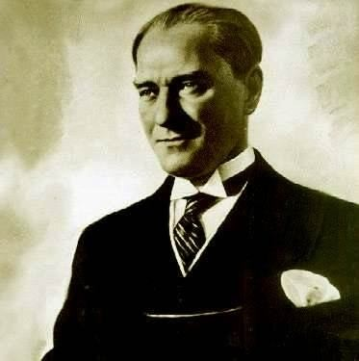

**“Çocuklarımız; iktisadi hayatta üretken, etkin ve başarılı olacak şekilde eğitilmelidir.”**

*M. Kemal ATATÜRK*